 4月10日上午9时许，九江市委副书记、市政府代市长谢一平，市政府秘书长吴照友等市领导在浔阳区委书记宋细妹等领导的陪同下莅临九江（颐高）互联网创业中心视察工作，九江（颐高）互联网创业中心运营总监刘吉喆全程接待，并就项目当前发展情况进行讲解。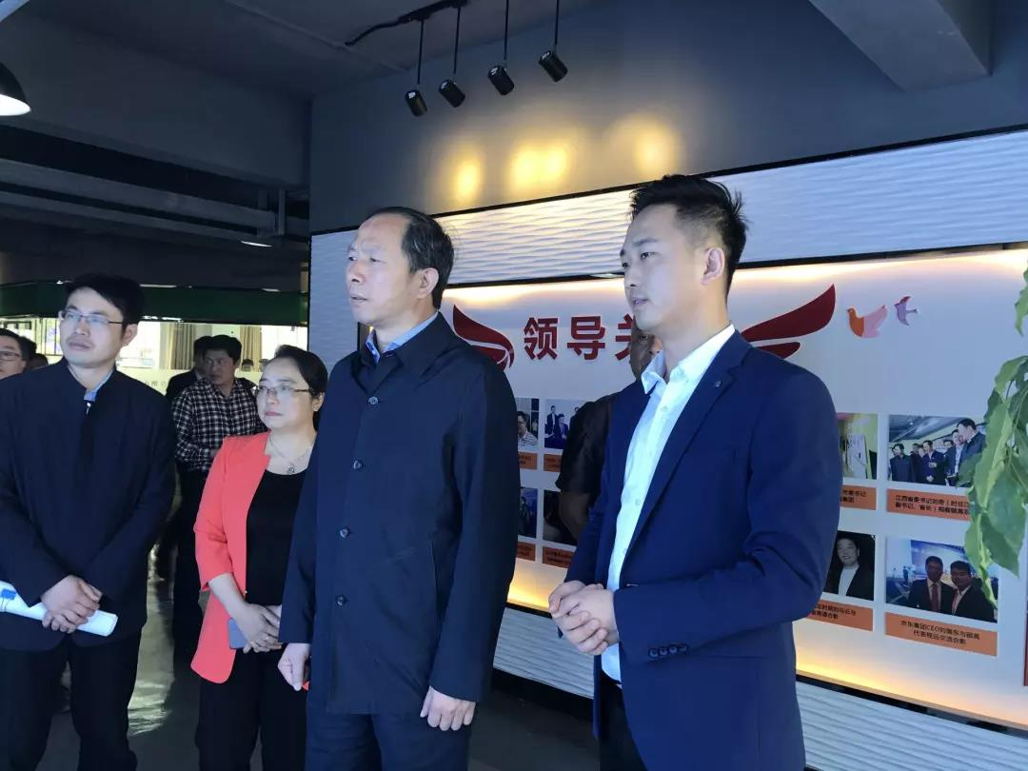

\*刘吉喆向谢一平介绍颐高\*

       谢一平一行先后参观了众创空间、创业咖啡厅、智能体验馆、无人超市、微巢学院等功能模块。每到一处谢一平都认真听取工作人员的介绍，详细了解基地的运营情况以及颐高在创业服务、投资服务以及企业孵化等方面的运营经验。视察中，谢一平对九江（颐高）互联网创业中心的运营模式给予高度认可。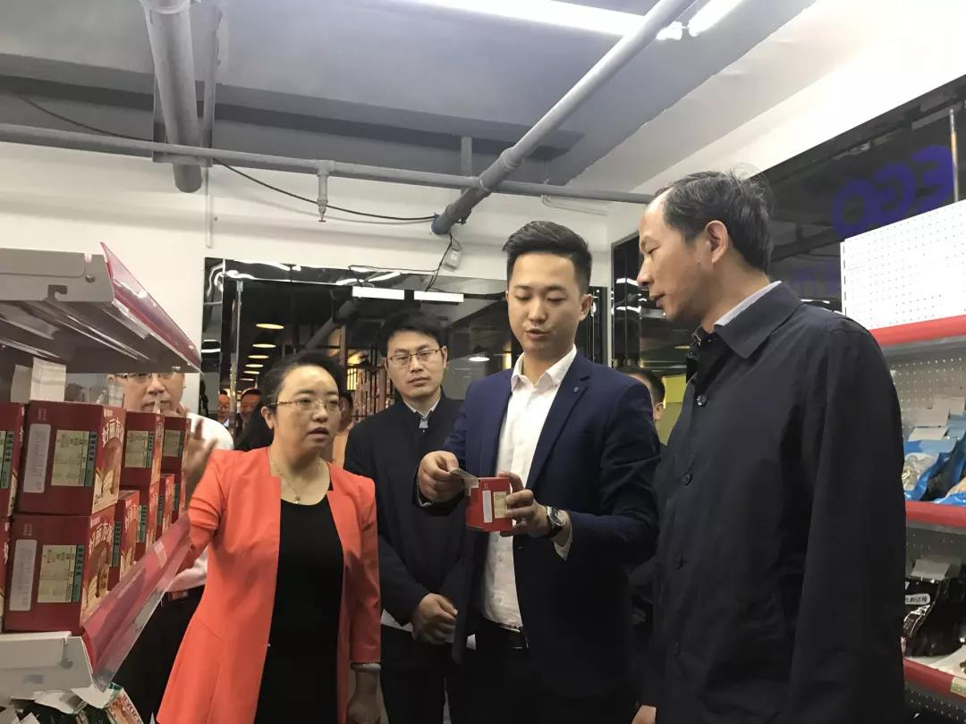

\*谢一平了解无人超市运作模式\*

       无人超市是九江（颐高）互联网创业中心在互联网背景下根据颐高颐居草堂传统线上销售模式，结合当地以及全国新零售销售模式，另辟蹊径打造的九江市乃至整个江西省首家无人自助超市。用户通过扫码实名认证开锁的方式进入无人超市自主购物，再通过系统自动感应模式进行自助结算服务。

       参观基地时，谢一平对入驻企业运营发展情况表示了关心，并深入入驻企业办公区，与创客互动，了解他们的运营情况和发展规划。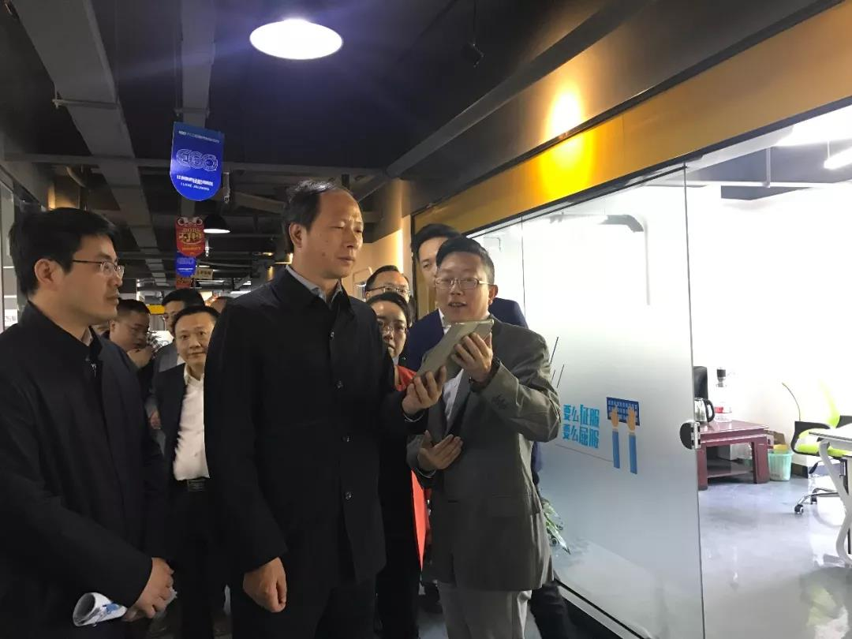

\*入驻企业租乐机械网有限公司总经理王毅向谢一平简要汇报中柬一带一路职业技能提升计划，该计划旨在大力推动中柬职业教育、文化、经贸交流，助力九江融入长江经济带，降低企业用人成本提高员工稳定性\*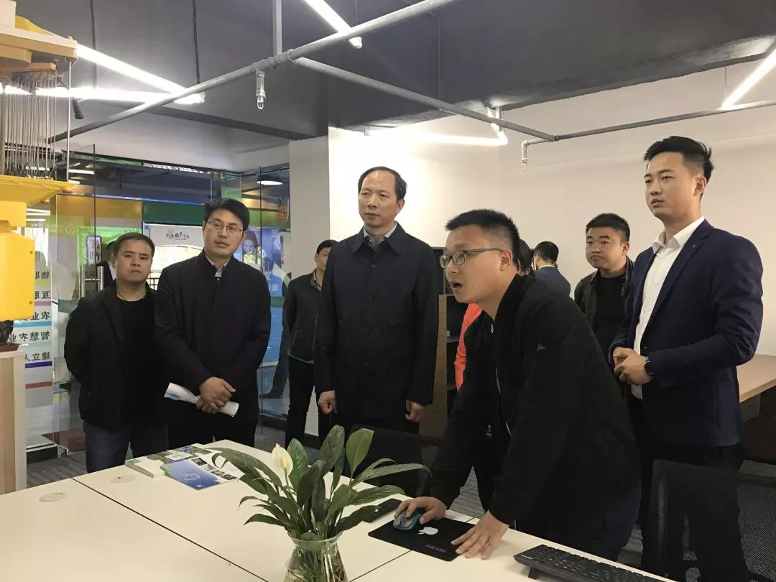

\*入驻企业大气候农业工作人员通过大数据模拟，向谢一平介绍大气候农业如何通过农业物联网规模化应用为科学种植、食品安全溯源、农业品牌打造提供技术及数据服务\*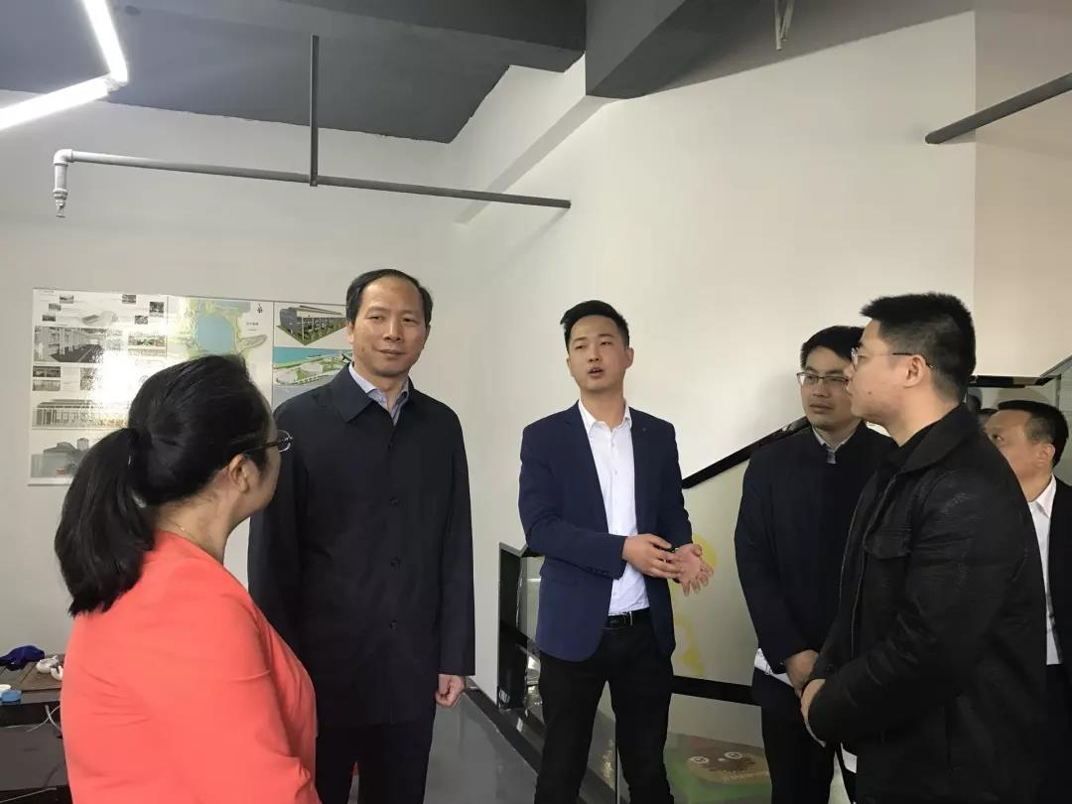

\*谢一平与美团外卖浔阳区负责人赵俊沟通交流，赵俊详细介绍该企业2017年纳税和带动本地就业情况，谢一平对企业的发展给出了肯定与赞赏\*

       当前，基地已入驻企业30余家，九江（颐高）互联网创业中心通过颐高在全国200余个项目的资源优势，积极连接优质投资机构、优秀创业导师，整合地方政府、龙头企业和主流媒体资源，为创客提供全方位的创业服务。

       通过实地走访视察，谢一平一行对九江（颐高）互联网创业中心运营管理以及入驻企业的发展情况有了深入的了解，并对颐高在九江的落户与发展表示充分肯定。同时，谢一平也勉励九江（颐高）互联网创业中心切实做好创业服务工作，积极引进创业资源、投资机会，通过平台化优势对接创业者，引进服务商资源，深入推进“大众创业、万众创新”，帮助本地中小企业做大做强！